**Шило Антон Михасёв (Szyło Antoni)**

19 сентября 1798 г – крещение (НИАБ 136-13-894, лист 37, №47/1798-р (ориг)), (РГИА 823-2-18, лист 266об,№48/1798-р (коп)).

**НИАБ 136-13-894:** Лист 37. **Метрическая запись №47/1798-р (ориг).**

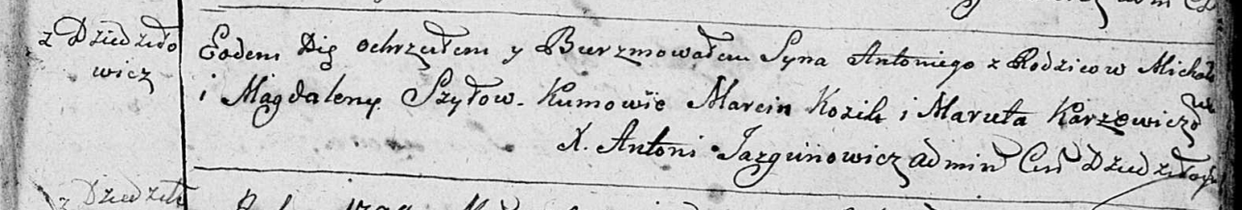

Дедиловичская Покровская церковь. 19 сентября 1798 года. Метрическая запись о крещении.

Szyło Antoni – сын родителей с деревни Дедиловичи.

Szyło Michal – отец.

Szyłowa Magdalena – мать.

Kozik Marcin - кум.

Karżewiczowa Maruta - кума.

Jazgunowicz Antoni – ксёндз.

**РГИА 823-2-18:** Лист 266об. **Метрическая запись №48/1798-р (коп).**

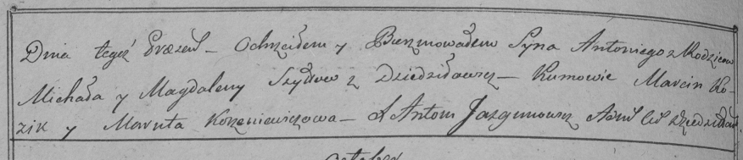

Дедиловичская Покровская церковь. 19 сентября 1798 года. Метрическая запись о крещении.

Szyło Antoni – сын родителей с деревни Дедиловичи.

Szyło Michał – отец.

Szyłowa Magdalena – мать.

Kozik Marcin – кум.

[Karżewiczowa] Maruta – кума.

Jazgunowicz Antoni – ксёндз.